Projekt „Digital kompetente Klasse“
Schuljahr 2019/20

Die Digitalisierung durchdringt mittlerweile alle Lebensbereiche unserer Gesellschaft und der Umgang mit digitalen Medien wird als eine wesentliche Kulturtechnik unserer Zeit wahrgenommen, die in Zukunft noch mehr Bedeutung gewinnen wird. Die digitale vernetzte Welt beeinflusst die Lebenswelt der Schülerinnen und Schüler und somit auch direkt oder indirekt den Unterricht. Damit sich Kinder in dieser digital vernetzten Welt zurechtfinden, müssen sie schon in der Volksschule beginnen digitale Kompetenzen zu erwerben. Dabei spielen in gleichem Maß technologische, gesellschaftlich-kulturelle als auch anwendungsbezogene Aspekte eine wichtige Rolle.
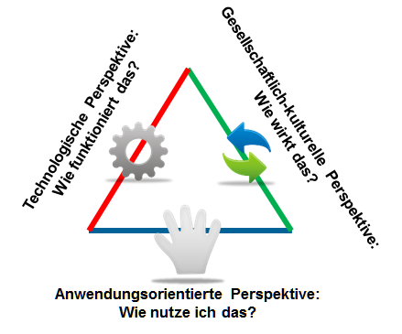
Quelle: Beat Doebeli: http://wikiway.ch/Dagstuhl/WebHome, Zugriff März 2017

Viele Lehrerinnen und Lehrer arbeiten schon jetzt im Sinne dieser Entwicklung und integrieren diese drei Aspekte der digitalen Bildung in ihren Unterrichtsalltag. Um diesen Lehrerinnen und Lehrern die Möglichkeit zu bieten ihre Bemühungen auch sichtbar zu machen, wird das Projekt „Digital kompetente Klasse“ angeboten. Ist eine Klasse als „Digital kompetente Klasse“ geführt, wird das auch in den Schulnachrichten und Zeugnissen der Schülerinnen und Schüler vermerkt. („Digital kompetente Klasse“ steht im Header des jeweiligen Zeugnisses)

Dazu müssen folgende Kriterien erfüllt sein:
- Im Unterricht wird ein Thema aus dem Bereich Saferinternet behandelt.
- Die Schülerinnen und Schüler können eigene Arbeiten in digitaler Form präsentieren. (digital erstellte Texte, Präsentationen, Grafiken, Audioaufnahmen, Videoaufnahmen, Foto-Stories,…)
- Durch das Lösen von Problemen gewinnen Schülerinnen und Schüler grundlegende Einblicke in die Funktionsweisen der digitalen Welt. (Coding, Robotik, Geheimschriften,…)

Informationsveranstaltung und Vernetzungstreffen:
Findet am Montag, 30. September 2019, 14:00 Uhr, an der PH-Klagenfurt statt.
Anmeldung: E2LW01A017 – eEducation Austria - neues aus dem Bildungszentrum

Projektanmeldung vom 1. Dez. 2019 bis 31. Jan. 2020
Login bei PH-online Oberösterreich (https://www.ph-online.ac.at/ph-ooe/webnav.ini)
VS: 71F9BZE307- Titel: 43704: Digital kompetente Klasse - kärntenweites Projekt an den VS
NMS: 71F9BZE308 - Titel: 44253: Digital kompetente Klasse - kärntenweites Projekt an den NMS

Projekteinreichung vom 01. – 31. Mai 2020

Kontaktpersonen
VS: Mag.ª Sonja Morak - sonja.morak@eeducation.at
NMS/PTS: Herbert Rainsperger - herbert.rainsperger@eeducation.at

Wichtiger Hinweis:
Es ist zu beachten, dass keine generellen Eintragungsmöglichkeiten vergeben werden,
sondern die Zuordnung „pro Klasse“ erfolgt immer nur für ein Schuljahr.
Danach ist es erforderlich einen neuen Antrag fürs neue Schuljahr zu stellen.

